เอกสารคู่มือการใช้งาน
ระบบจริยธรรมงานวิจัย

คณะแพทยศาสตร์ มหาวิทยาลัยธรรมศาสตร์

สารบัญ
 | หน้า
สารบัญ……………………………………………………………………………...….…..… | 2
สารบัญรูป………………………………………………………………………………….…. | 3
1 บทนำ…………………………………………………………………………………..…... | 5
1.1 วัตถุประสงค์และขอบเขต....……………………………………………….…… | 5
2 มาตรฐานการใช้งานโปรแกรม........................................…………………...…………….. | 7
2.1 สัญลักษณ์และความหมายที่ใช้งานในโปรแกรม………………..……………….. | 7
2.2 ปุ่มคำสั่งการทำงานที่ปรากฏในเมนู……………………………………..……… | 9
3 สิทธิ์ในการเข้าถึงระบบงาน……………………………………………………………….... | 10
3.1 ขั้นตอนในการเข้าสู่ระบบงาน............………………………………..………… | 10
3.2 เมนูระบบจริยธรรมงานวิจัย……………………………………….…….…...… | 14
4 การใช้งานระบบห้องสมุดงานวิจัย……………………………………….…….……..…… | 15
4.1 หน้าหลัก…...………………………………………………………………...… | 16
4.2 เมนูพื้นฐาน…...………………………………………………………………... | 17
4.2.1 เมนูพื้นฐานประกอบด้วย. …...…………………………………………… | 17
4.2.2 ข้อมูลผู้วิจัยภายนอก …...………………………………………..……..… | 19
4.2.3 ประเภทแหล่งทุน…...……………………………….………………....… | 21
4.3 โครงการวิจัย…...……………………………….………………….……………. | 22
4.4 รายงาน…...……………………………….………………………..….……….. | 25
4.4.1 รายงานโครงการวิจัย………………………….………………….……….. | 25
4.4.2 รายงานติดตามการแก้ไขโครงการ…………….………………….……… | 26
4.4.3 รายงานปิดโครงการ………………………….………………….…….….. | 27
4.4.4 รายงานยกเลิกโครงการ……………………….………………….…….… | 27

สารบัญรูป
รูปที่ | หน้า
รูปที่ 3.1 แสดงหน้าจอหลัก…………………………………………………………………… | 10
รูปที่ 3.2 แสดงการคลิกเลือก เข้าสู่เว็บคณะแพทยศาสตร์…………………………..... | 10
รูปที่ 3.3 แสดงหน้าจอเว็บคณะแพทยศาสตร์ | 11
รูปที่ 3.4 แสดงหน้าจอของเมนู Intranet…..…..…………………….……….……...…... | 11
รูปที่ 3.5 แสดงหน้าจอการเข้าสู่ระบบของโปรแกรม……………………….………... | 12
รูปที่ 3.6 แสดงหน้าจอแจ้งเตือนกรณีกรอกชื่อเข้าระบบและรหัสผ่าน ไม่ถูกต้อง……..….….… | 12
รูปที่ 3.7 แสดงหน้าจอแจ้งเตือนกรณีกรอกชื่อเข้าระบบและรหัสผ่าน ถูกต้อง….……...… | 13
รูปที่ 3.8 แสดงเมนูระบบจริยธรรมงานวิจัย……………………….…............ | 14
รูปที่ 4.1 เข้าสู่ระบบจริยธรรมงานวิจัย | 15
รูปที่ 4.2 หน้าหลัก | 16
รูปที่ 4.3 เพิ่มชื่ออนุกรรมการ | 17
รูปที่ 4.4 บันทึกชื่ออนุกรรมการ | 17
รูปที่ 4.5 แสดงข้อมูลหลังจากบันทึกข้อมูลอนุกรรมการ | 17
รูปที่ 4.6 แสดงแก้ไขชื่อนุกรรมการ | 18
รูปที่ 4.7 Pop up ยืนยันการลบข้อมูล | 18
รูปที่ 4.8 เพิ่มชื่อผู้วิจัยภายนอก | 19
รูปที่ 4.9 บันทึกชื่อผู้วิจัยภายนอก | 19
รูปที่ 4.10 แสดงข้อมูลหลังจากบันทึกข้อมูลผู้วิจัยภายนอก | 19
รูปที่ 4.11 แสดงแก้ไขชื่อผู้วิจัยภายนอก | 20
รูปที่ 4.12 Pop up ยืนยันการลบข้อมูล | 20
รูปที่ 4.13 เพิ่มประเภทแหล่งทุน | 21
รูปที่ 4.14 แก้ไขประเภทแหล่งทุน | 21
รูปที่ 4.15 Pop up ยืนยันการลบข้อมูล | 21
รูปที่ 4.16 หน้าจอค้นหาโครงการงานวิจัย | 22
รูปที่ 4.17 หน้าจอบันทึกโครงการงานวิจัย | 23
รูปที่ 4.18 หน้าจอแก้ไขโครงการวิจัย | 24
รูปที่ 4.19 Pop up ยืนยันการลบข้อมูล | 25
รูปที่ 4.20 หน้าจอ รายงานโครงการงานวิจัย | 25
รูปที่ 4.21 หน้าจอ รายงานติดตามการแก้ไขโครงการ | 26
สารบัญรูป (ต่อ)
รูปที่ | หน้า
รูปที่ 4.22 หน้าจอ รายงานปิดโครงการ | 27
รูปที่ 4.23 หน้าจอ รายงานยกเลิกโครงการ | 27
1 บทนำ
คู่มือการใช้งานระบบจริยธรรมงานวิจัย เป็นการรวบรวมวิธีการใช้งานระบบทุกขั้นตอน ตั้งแต่การกำหนดค่าข้อมูลพื้นฐาน การใช้งานโปรแกรมที่เป็นงานที่เกิดขึ้นประจำวัน และรายงานต่างๆ เป็นต้น ภายในเนื้อหาจะประกอบด้วยขั้นตอนตามเมนูหลัก และลำดับไปจนถึงเมนูย่อยต่าง ๆ

1.1 วัตถุประสงค์และขอบเขต
คู่มือการใช้งานระบบจริยธรรมงานวิจัย จัดทำขึ้นเพื่อแนะนำการใช้งานในระบบให้แก่บุคลากร ผู้มีส่วนเกี่ยวข้องกับระบบจริยธรรมงานวิจัย ให้มีความเข้าใจและสามารถใช้งานระบบได้อย่างถูกต้องและรวดเร็ว พร้อมทั้งเรียนรู้และสามารถแก้ไขปัญหาเบื้องต้น เพื่อไม่ให้การทำงานในระบบหยุดชะงัก ก่อนที่จะติดต่อให้ผู้มีหน้าที่รับผิดชอบระบบโดยตรงมาแก้ไข คู่มือการใช้งานเล่มนี้จะอธิบายขั้นตอนการทำงาน รวมทั้งได้อธิบายรายละเอียดต่าง ๆ ที่เกี่ยวข้องกับระบบ เพื่อให้ผู้ใช้งานระบบนำมาใช้งานได้อย่างมีประสิทธิผล และประสิทธิภาพมากยิ่งขึ้น

คู่มือการใช้งานระบบจริยธรรมงานวิจัย เล่มนี้ จะครอบคลุมถึงระบบงานย่อยต่างๆ ที่มีการทำงานเชื่อมโยงข้อมูลซึ่งกันและกัน ได้แก่
ชื่อเมนูใหญ่ | ชื่อเมนูย่อย
หน้าหลัก | -
ข้อมูลพื้นฐาน | ข้อมูลอนุกรรมการ  ข้อมูลผู้วิจัยภายนอก  ข้อมูลประเภทแหล่งทุน
โครงการงานวิจัย
รายงาน | รายงานโครงการงานวิจัย  รายงานติดตามการแก้ไขโครงการ  รายงานปิดโครงการ  รายงานยกเลิกโครงการ

ทั้งนี้ คณะผู้จัดทำคู่มือการใช้งานระบบจริยธรรมงานวิจัย มุ่งเน้นที่จะใช้ภาษาที่อ่านง่าย และสามารถเรียนรู้การจัดการระบบได้อย่างถูกต้องและรวดเร็ว คณะผู้จัดทำหวังเป็นอย่างยิ่งว่า ผู้อ่านทุกท่านจะได้รับประโยชน์จากการอ่านและศึกษารายละเอียดจากคู่มือเล่มนี้ เพื่อนำไปใช้ประกอบกับการทำงานในระบบได้เป็นอย่างดี

2 มาตรฐานการใช้งานโปรแกรม

การใช้งานระบบจะมีพื้นฐานการใช้งานคล้ายกับการใช้งาน Microsoft Windows ในบางส่วน สามารถใช้งานได้ทั้งคีย์บอร์ด และเมาส์
คีย์บอร์ด (Key Board) ใช้ในการพิมพ์ตัวอักษร นอกจากนี้ยังใช้ในการกำหนดการทำงานต่างๆ ประกอบไปด้วย
การใช้แป้นตัวเลขและลูกศร ( , , , )
การใช้แป้น < Tab > ในการเลื่อนช่องการกรอกข้อมูล
การใช้แป้น Grave Accent(') ในการเปลี่ยนภาษา

เมาส์ (Mouse) ใช้ในการเลือกรายการ หรือการชี้ไปยังตำแหน่งที่ต้องการซึ่งมีรายละเอียดดังนี้
การคลิก หมายถึง การกดเมาส์ 1 ครั้ง โดยทั่วไปแล้วเมาส์จะมี 2 ปุ่ม คือ ซ้ายและขวา แต่ที่ใช้ในโปรแกรมจะเป็นการกดด้านซ้าย
การดับเบิลคลิก หมายถึง การกดเมาส์ทางด้านซ้าย 2 ครั้งติดต่อกัน

2.1 สัญลักษณ์และความสามารถที่ใช้งานในโปรแกรม
สัญลักษณ์ | ความสามารถในการใช้งาน
 | เมื่อคลิก 1 ครั้ง จะเป็นการแสดงข้อมูลทั้งหมดตามหัวข้อนั้นๆ
จะมีการทำงานอยู่ 2 กรณี คือ
- สามารถกรอกข้อมูลลงไปได้ แต่สัญลักษณ์นี้จะหาตัวอักษรที่ใกล้เคียงกับการกรอกข้อมูลมาโชว์ให้เสมอ เพื่อสะดวกต่อการค้นหา
- เมื่อคลิกที่สัญลักษณ์ 1 ครั้ง จะเป็นการเรียกข้อมูลจากฐานข้อมูลมาโชว์ เพื่อให้เลือกตามความต้องการ
 | เมื่อคลิกตรงลูกศรที่ชี้ลง 1 ครั้ง จะเป็นการเลือกข้อมูลที่มีอยู่ เมื่อต้องการข้อมูลไหนก็คลิกเลือก 1 ครั้ง ข้อมูลที่เลือกนั้นก็จะมาโชว์ที่ช่องกรุณาเลือก
เป็นช่องว่าง ที่มีการทำงานคือ
- สามารถกรอกข้อมูลลงไปได้ 1 ข้อมูล
- สามารถกรอกข้อมูลลงไปได้ มากกว่า 1 ข้อมูล
ตัวอย่าง
- เมื่อคลิกที่ช่องว่าง จะปรากฏปฏิทินขึ้นมาเพื่อให้เลือกวันที่ที่ต้องการกรอกข้อมูล
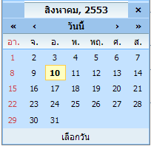 | ปฏิทิน จะแสดงก็ต่อเมื่อช่องที่กรอกนั้นเป็นวันที่ จะทำการคลิก 1 ครั้งที่ช่องวันที่ จากนั้นปฏิทินจะแสดงโดยอัตโนมัติ ซึ่งปฏิทินนี้สามารถที่จะเลือกวันที่ เดือน และปีได้ จะมีอยู่ 2 กรณีคือ  กรณีที่ 1 เลือกเดือน โดยการคลิกที่เครื่องหมาย < หรือ >  - ถ้าคลิกเครื่องหมาย < 1 ครั้ง แสดงว่าเป็นการเลือกเดือนก่อนหน้า 1 เดือน หรือ คลิกค้าง จะโชว์ข้อมูลเดือนออกมาให้เลือก  - ถ้าคลิกเครื่องหมาย > 1 ครั้ง แสดงว่าเป็นการเลือกเดือนถัดไป 1 เดือน หรือ คลิกค้าง จะโชว์ข้อมูลเดือนออกมาให้เลือก  กรณีที่ 2 เลือกปี โดยการเลือกที่เครื่องหมาย << หรือ >>  - ถ้าคลิกเครื่องหมาย << แสดงว่าเป็นการเลือกปีก่อนหน้า  - ถ้าคลิกเครื่องหมาย >> แสดงว่าเป็นการเลือกปีถัดไป  เมื่อทำการเลือกเดือนและปีแล้ว จากนั้นก็ทำการเลือกวันที่ ใช้เมาส์คลิก 1 ครั้ง จะเห็นว่าช่องวันที่ที่ต้องการกรอกข้อมูลก็จะโชว์ข้อมูลวันที่ให้
* (เครื่องหมายดอกจันทร์) | จะแสดงต่อจากช่องที่ให้กรอกข้อมูล เพื่อแสดงว่าข้อมูลนั้นจำเป็นต้องกรอก ห้ามว่างโดยเด็ดขาด

2.2 ปุ่มคำสั่งการทำงานที่ปรากฏในเมนู
ชื่อปุ่มคำสั่ง | หน้าที่
เพิ่มข้อมูล | ใช้เพื่อต้องการเพิ่มข้อมูล
ค้นหา | ใช้เพื่อค้นหาข้อมูลตามเงื่อนไขที่ต้องการ
บันทึก | ใช้ในการบันทึกข้อมูลหลังจากการกรอกข้อมูลเสร็จเรียบร้อยแล้ว
แก้ไข | ใช้ในการแก้ไขข้อมูลที่เคยมีการบันทึกแล้ว
ย้อนกลับ | ใช้ยกเลิกการกระทำข้อมูลข้างต้น เช่น หน้าบันทึก แก้ไข เป็นต้น
 | สัญลักษณ์ที่แสดงให้ผู้ใช้บริการเห็นว่า ข้อมูลดังกล่าวไม่สามารถลบได้ หรือ คะแนนของหัวหน้า น้อยกว่าค่าคาดหวัง
 | สัญลักษณ์ที่แสดงให้ผู้ใช้บริการเห็นว่า ข้อมูลดังกล่าว สามารถแก้ไขข้อมูลได้

3 สิทธิ์ในการเข้าถึงระบบงาน

3.1 ขั้นตอนในการเข้าสู่ระบบงาน
ใช้ Internet Explorer ในการเริ่มเข้าใช้งานโดยพิมพ์ www.med.tu.ac.th จะแสดงหน้าจอหลักของคณะแพทยศาสตร์ มหาวิทยาลัยธรรมศาสตร์ จากนั้นให้เลื่อน Scroll bar ลงมาด้านล่างสุด ดังรูปที่ 3.1
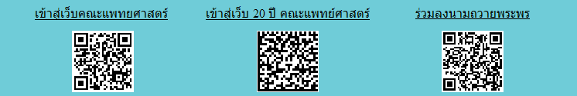
รูปที่ 3.1 แสดงหน้าจอหลัก

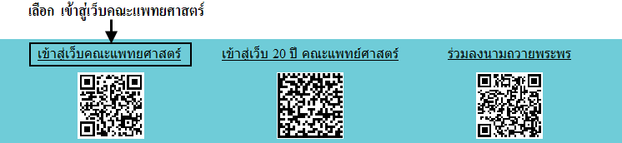
รูปที่ 3.2 แสดงการคลิกเลือก เข้าสู่เว็บคณะแพทยศาสตร์

เข้าสู่หน้าจอเว็บคณะแพทยศาสตร์ให้คลิกเลือกเมนู Intranet ทางด้านซ้ายของหน้าจอ แสดงดังรูปที่ 3.3
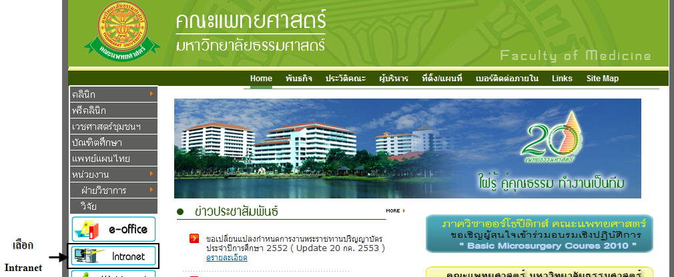
รูปที่ 3.3 แสดงหน้าจอเว็บคณะแพทยศาสตร์
เมื่อคลิกเข้าสู่ เมนู Intranet แล้ว จะแสดงหน้าจอดังรูปที่ 3.4 ให้คลิกเลือกที่ งานบริหาร
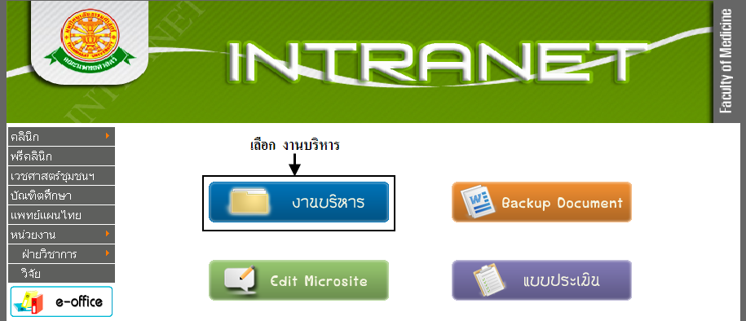
รูปที่ 3.4 แสดงหน้าจอของเมนู Intranet

จากนั้นจะเข้าสู่ หน้าโปรแกรม จะเป็นหน้าสิทธิ์เข้าถึงระบบงาน ซึ่งผู้ใช้จะต้องมี ชื่อเข้าระบบ และรหัสผ่าน เพื่อใช้งานโปรแกรม จะแสดงดังรูปที่ 3.5
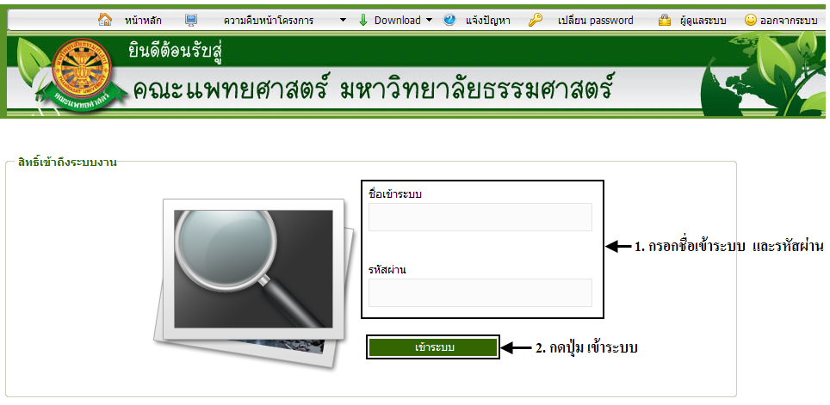
รูปที่ 3.5 แสดงหน้าจอการเข้าสู่ระบบของโปรแกรม
ในกรณีที่กรอกชื่อเข้าระบบและรหัสผ่าน ไม่ถูกต้อง จะแสดงหน้าจอแจ้งเตือนดังรูปที่ 3.6
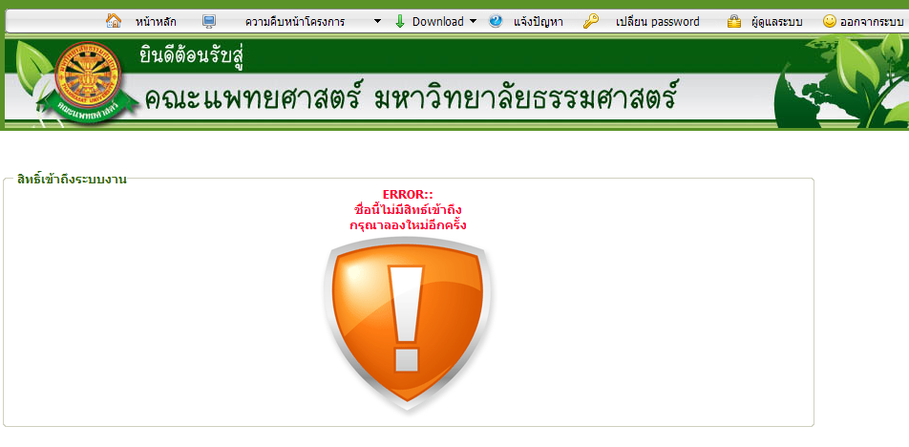
รูปที่ 3.6 แสดงหน้าจอแจ้งเตือนกรณีกรอกชื่อเข้าระบบและรหัสผ่าน ไม่ถูกต้อง

ในกรณีที่กรอกชื่อเข้าระบบและรหัสผ่าน ถูกต้อง จะแสดงหน้าจอแจ้งเตือนดังรูปที่ 3.7
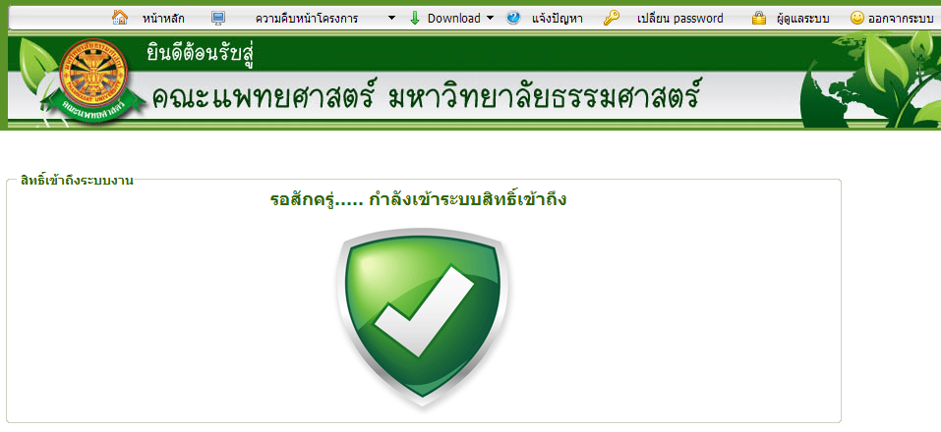
รูปที่ 3.7 แสดงหน้าจอแจ้งเตือนกรณีกรอกชื่อเข้าระบบและรหัสผ่าน ถูกต้อง

3.2 เมนูระบบจริยธรรมงานวิจัย
เมื่อผู้ใช้งานได้เข้าสู่ระบบแล้ว จะเห็นเมนูระบบจริยธรรมงานวิจัย
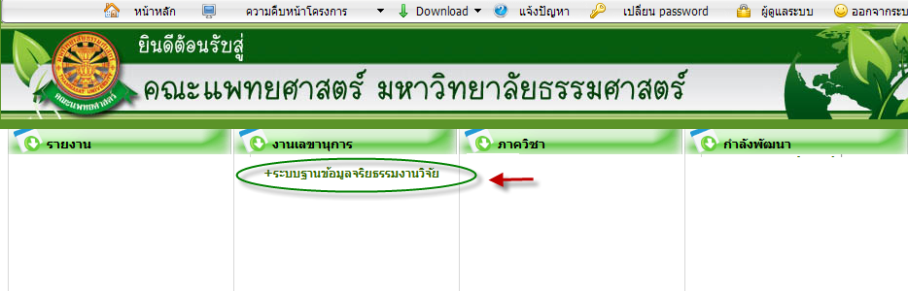
รูปที่ 3.8 แสดงเมนูระบบจริยธรรมงานวิจัย

- การใช้งานระบบจริยธรรมงานวิจัย
เมื่อคลิกเลือกเมนูระบบจริยธรรมงานวิจัย จะมีเมนูหลักและเมนูย่อย ซึ่งจะอธิบายแต่ละเมนูการใช้งานตามเมนูต่างๆ ในหัวข้อย่อยต่อไปนี้
- หน้าหลัก
- ข้อมูลพื้นฐาน
- โครงการวิจัย
- รายงาน
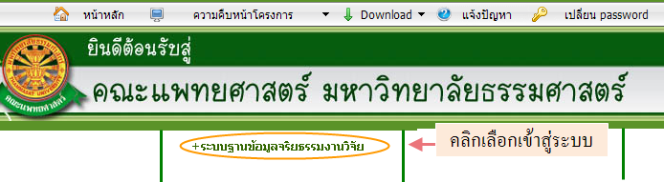
รูปที่ 4.1 เข้าสู่ระบบจริยธรรมงานวิจัย

  - หน้าหลัก
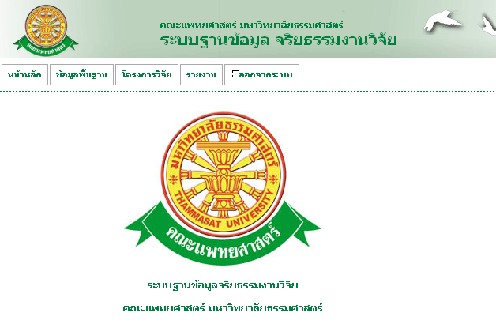รูปที่ 4.2 หน้าหลัก

  - เมนูพื้นฐานประกอบด้วยเมนูย่อยดังนี้
    - ข้อมูลอนุกรรมการ
    - บันทึก
- เมื่อต้องการบันทึกอนุกรรมการสามารถทำตามขั้นตอนดังนี้เลือกไปที่ ข้อมูลพื้นฐาน ข้อมูลอนุกรรมการ กดปุ่มเพิ่มชื่อใหม่ บันทึกข้อมูลอนุกรรมการ หลังจากกรอกข้อมูลอนุกรรมการเสร็จเรียบร้อยกดปุ่ม บันทึก ดังรูป 4.3 – 4.5
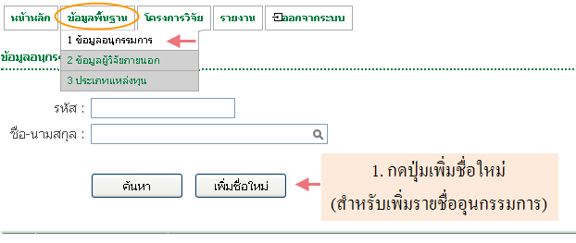
รูปที่ 4.3 เพิ่มชื่ออนุกรรมการ
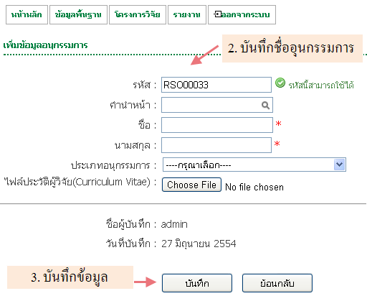
รูปที่ 4.4 บันทึกชื่ออนุกรรมการ
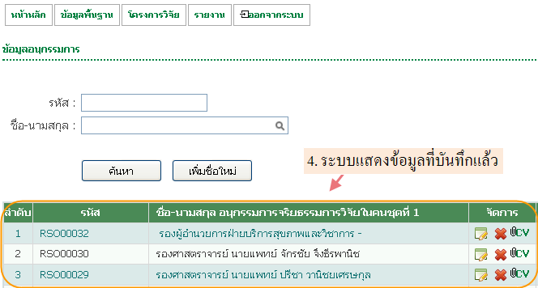
รูปที่ 4.5 แสดงข้อมูลหลังจากบันทึกข้อมูลอนุกรรมการ

    - แก้ไข
- เมื่อต้องการแก้ไขอนุกรรมการสามารถทำตามขั้นตอนดังนี้ 1.คลิกสัญลักษณ์ จากรูปที่ 4.5 แก้ไขข้อมูลอนุกรรมการ หลังจากกรอกข้อมูลอนุกรรมการเสร็จเรียบร้อยกดปุ่ม แก้ไข ดังรูป 4.6
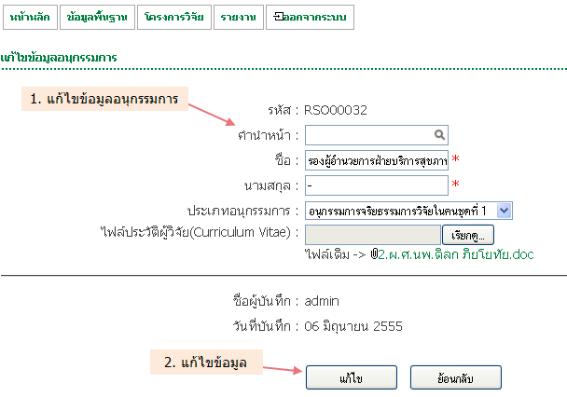
รูปที่ 4.6 แสดงแก้ไขชื่อนุกรรมการ
    - ลบ
- เมื่อต้องการลบอนุกรรมการสามารถทำตามขั้นตอนดังนี้ 1.คลิกสัญลักษณ์ ที่อนุกรรมการที่ต้องการลบ จากรูปที่ 4.5 จากนั้นระบบจะแสดง pop up เพื่อยืนยันการลบข้อมูล ดังรูปที่ 4.7
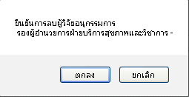
รูปที่ 4.7 Pop up ยืนยันการลบข้อมูล

    - ข้อมูลผู้วิจัยภายนอก
    - บันทึก
- เมื่อต้องการบันทึกผู้วิจัยภายนอกสามารถทำตามขั้นตอนดังนี้เลือกไปที่ ข้อมูลพื้นฐาน ข้อมูลผู้วิจัยภายนอก กดปุ่มเพิ่มชื่อผู้วิจัยใหม่ บันทึกข้อมูลผู้วิจัยภายนอก หลังจากกรอกข้อมูลผู้วิจัยภายนอกเสร็จเรียบร้อยกดปุ่ม บันทึก ดังรูป 4.8 – 4.10
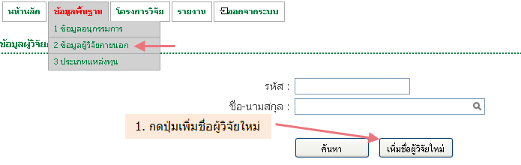
รูปที่ 4.8 เพิ่มชื่อผู้วิจัยภายนอก
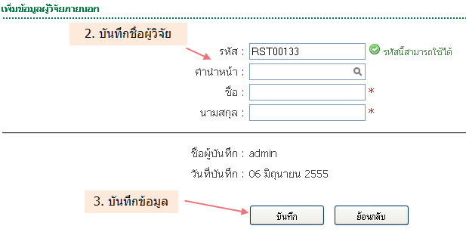
รูปที่ 4.9 บันทึกชื่อผู้วิจัยภายนอก
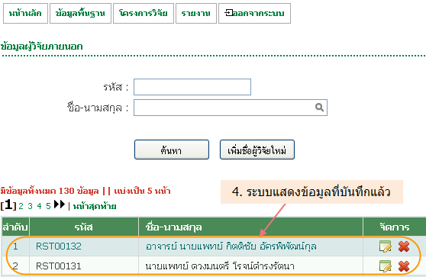
รูปที่ 4.10 แสดงข้อมูลหลังจากบันทึกข้อมูลผู้วิจัยภายนอก
    - แก้ไข
- เมื่อต้องการแก้ไขข้อมูลผู้วิจัยภายนอก สามารถทำตามขั้นตอนดังนี้ 1.คลิกสัญลักษณ์ จากรูปที่ 4.10 แก้ไขข้อมูลผู้วิจัยภายนอก หลังจากแก้ไขข้อมูลผู้วิจัยภายนอกเสร็จเรียบร้อยกดปุ่ม แก้ไข ดังรูป 4.11
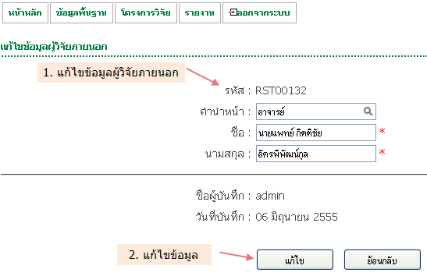
รูปที่ 4.11 แสดงแก้ไขชื่อผู้วิจัยภายนอก
    - ลบ
- เมื่อต้องการลบผู้วิจัยภายนอกสามารถทำตามขั้นตอนดังนี้ 1.คลิกสัญลักษณ์ ที่อนุกรรมการที่ต้องการลบ จากรูปที่ 4.10 จากนั้นระบบจะแสดง Pop up เพื่อยืนยันการลบข้อมูล ดังรูปที่ 4.12
รูปที่ 4.12 Pop up ยืนยันการลบข้อมูล

    - ประเภทแหล่งทุน
    - บันทึก
- เมื่อต้องการบันทึกประเภทแหล่งทุนทำตามขั้นตอนดังนี้เลือกไปที่ ข้อมูลพื้นฐาน ประเภทแหล่งทุน บันทึกข้อมูลประเภทแหล่งทุน หลังจากกรอกข้อมูลประเภทแหล่งทุนเสร็จเรียบร้อยกดปุ่ม บันทึก ดังรูป 4.13
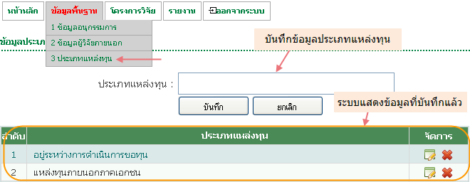
รูปที่ 4.13 เพิ่มประเภทแหล่งทุน
    - แก้ไข
- เมื่อต้องการแก้ไขประเภทแหล่งทุนทำตามขั้นตอนดังนี้ ให้คลิกสัญลักษณ์ จากรูปที่ 4.13 แก้ไขประเภทแหล่งทุน หลังจากแก้ไขประเภทแหล่งทุนเสร็จเรียบร้อยกดปุ่ม แก้ไข ดังรูป 4.14
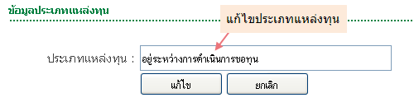
รูปที่ 4.14 แก้ไขประเภทแหล่งทุน
    - ลบ
- เมื่อต้องการลบประเภทแหล่งทุนสามารถทำตามขั้นตอนดังนี้ 1.คลิกสัญลักษณ์ ที่แหล่งทุนที่ต้องการลบ จากรูปที่ 4.10 จากนั้นระบบจะแสดง Pop up เพื่อยืนยันการลบข้อมูล ดังรูปที่ 4.15
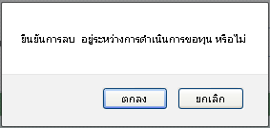
รูปที่ 4.15 Pop up ยืนยันการลบข้อมูล
  - โครงการวิจัย
    - เพิ่มโครงการใหม่
- เมื่อต้องการเพิ่มโครงการใหม่ ให้เลือกเมนู โครงการวิจัยระบบจะแสดงหน้าจอดังรูปที่ 4.16 จากนั้น ให้คลิกปุ่ม เพิ่มโครงการใหม่ ระบบจะเข้าสู่หน้าจอบันทึกข้อมูลโครงการวิจัย ดังรูปที่ 4.17
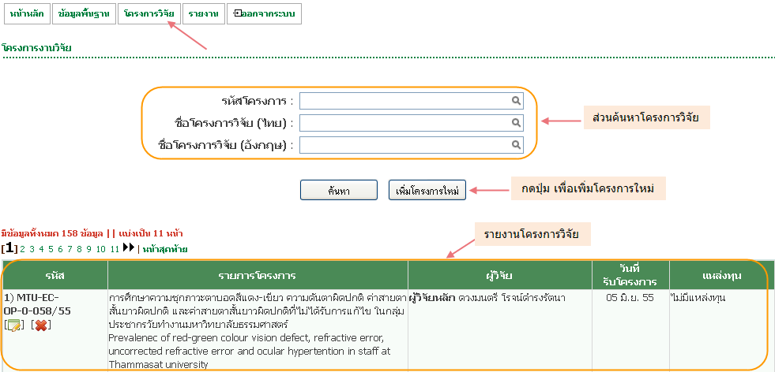
รูปที่ 4.16 หน้าจอค้นหาโครงการงานวิจัย
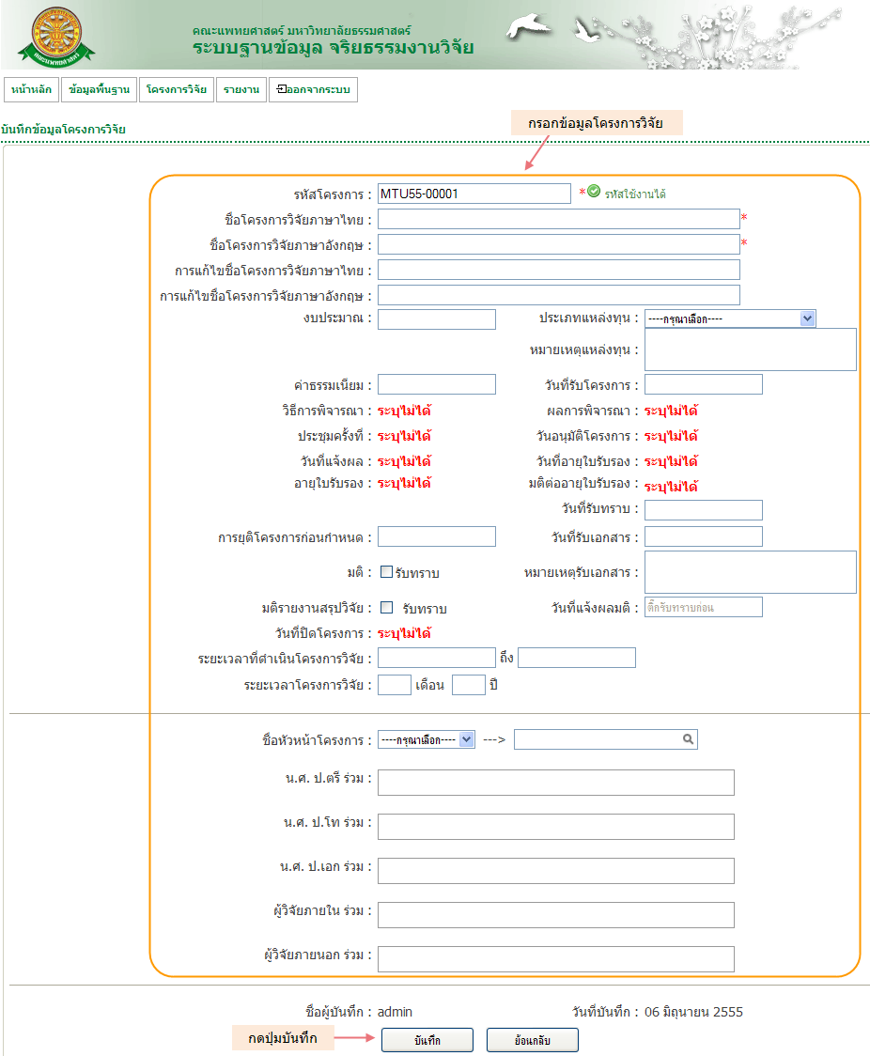
รูปที่ 4.17 หน้าจอบันทึกโครงการงานวิจัย

    - แก้ไข
- เมื่อต้องการแก้ไขโครงการ ให้คลิกสัญลักษณ์ จากรูปที่ 4.16 จากนั้นจะเข้าสู่หน้าจอแก้ไข ดังรูปที่ 4.18 ซึ่งสามารถเลือกแก้ไขได้ตามหัวข้อที่ต้องการ หรือต้องการเพิ่มข้อมูลในส่วนที่ต้องการได้ด้วยเช่นกัน
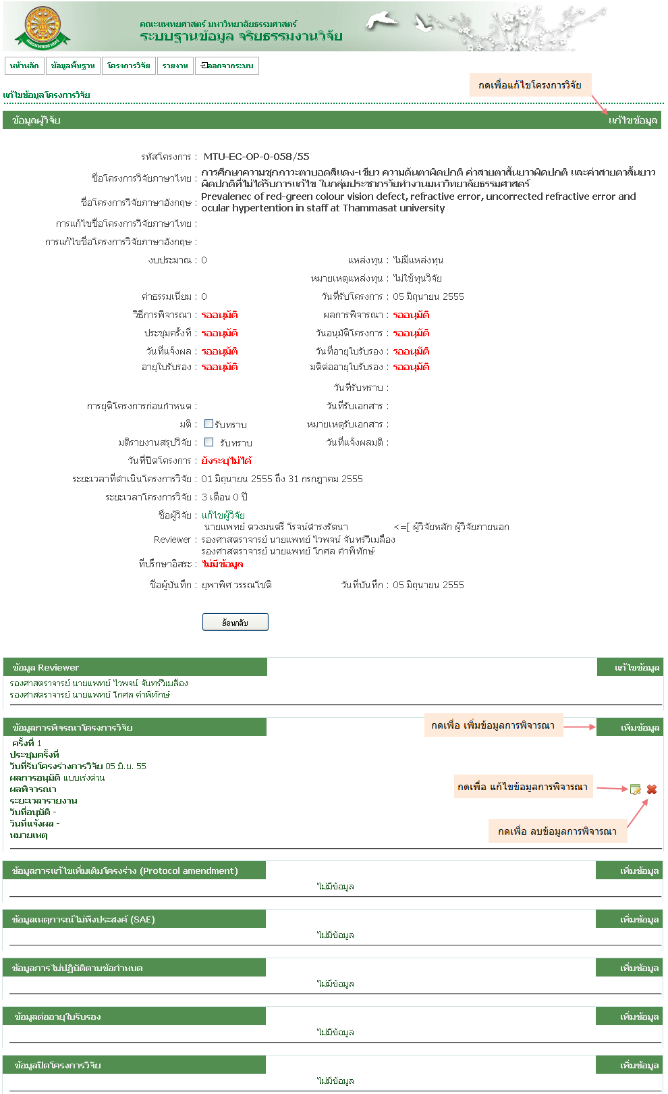
รูปที่ 4.18 หน้าจอแก้ไขโครงการวิจัย
    - ลบ
- เมื่อต้องการลบโครงการวิจัย สามารถทำตามขั้นตอนดังนี้ 1.คลิกสัญลักษณ์ ที่โครงการวิจัย ที่ต้องการลบ จากรูปที่ 4.16 จากนั้นระบบจะแสดง Pop up เพื่อยืนยันการลบข้อมูล ดังรูปที่ 4.19
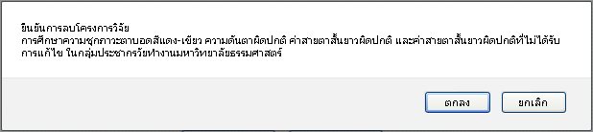
รูปที่ 4.19 Pop up ยืนยันการลบข้อมูล
  - รายงาน
4.4.1 รายงานโครงการวิจัย
    - ค้นหา
- เมื่อต้องการรายงานโครงการงานวิจัย ให้เลือกเมนู รายงาน -> รายงานโครงการงานวิจัย ดังรูปที่ 4.20 ระบบจะแสดงหน้าจอค้นหา ส่วนของรายงาน พร้อมทั้ง ปุ่มส่งออก Excel File
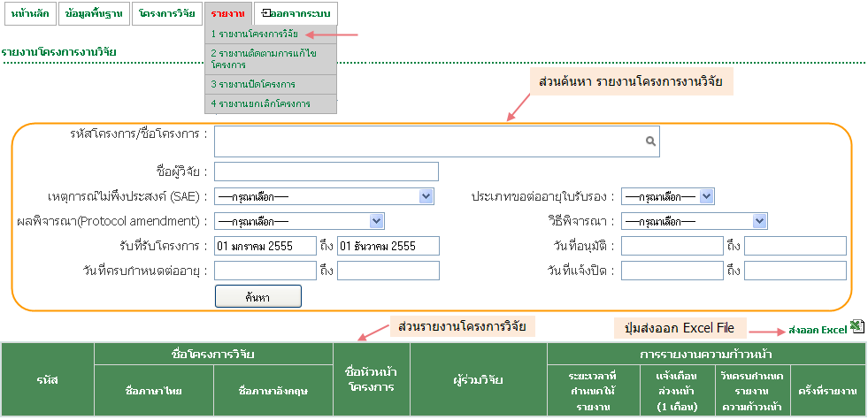
รูปที่ 4.20 หน้าจอ รายงานโครงการงานวิจัย

4.4.2 รายงานติดตามการแก้ไขโครงการ
    - ค้นหา
- เมื่อต้องการรายงานติดตามการแก้ไขโครงการให้เลือกเมนู รายงาน -> รายงานติดตามการแก้ไขโครงการ ดังรูปที่ 4.21 ระบบจะแสดงหน้าจอค้นหา และส่วนของรายงาน
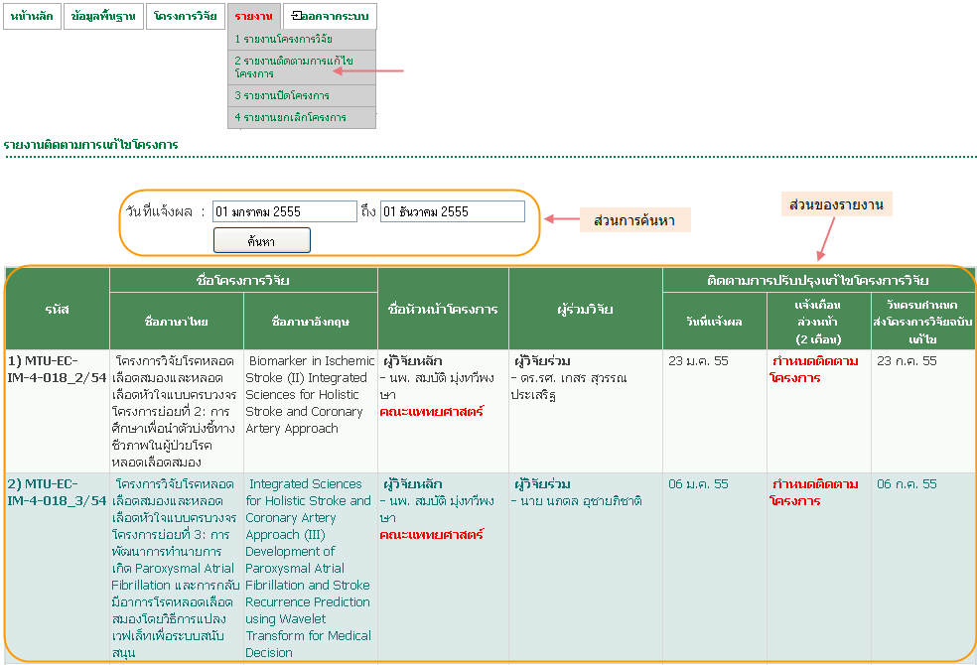
รูปที่ 4.21 หน้าจอ รายงานติดตามการแก้ไขโครงการ

4.4.3 รายงานปิดโครงการ
    - ค้นหา
- เมื่อต้องการรายงานปิดโครงการให้เลือกเมนู รายงาน -> รายงานปิดโครงการ ดังรูปที่ 4.22 ระบบจะแสดงหน้าจอค้นหา และส่วนของรายงาน
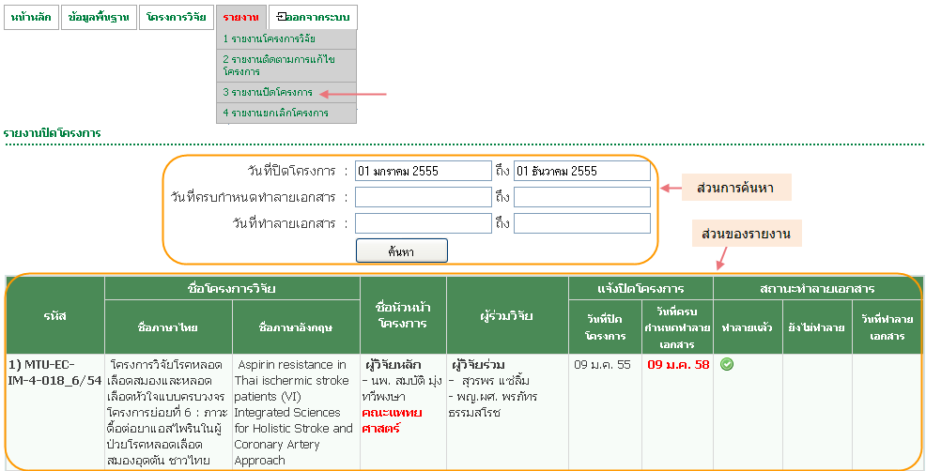
รูปที่ 4.22 หน้าจอ รายงานปิดโครงการ
4.4.4 รายงานยกเลิกโครงการ
    - ค้นหา
- เมื่อต้องการรายงานยกเลิกโครงการให้เลือกเมนู รายงาน -> รายงานยกเลิกโครงการ ดังรูปที่ 4.22 ระบบจะแสดงหน้าจอค้นหา และส่วนของรายงาน
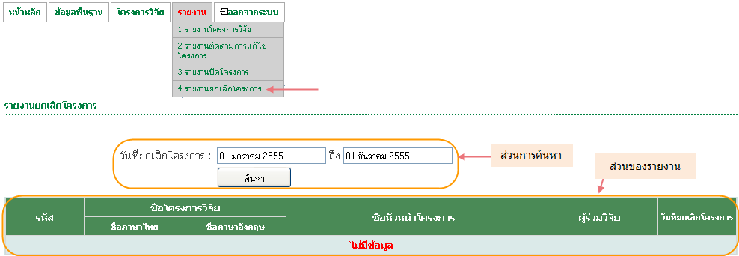รูปที่ 4.23 หน้าจอ รายงานยกเลิกโครงการ

